**FORMATO PARA EL DESARROLLO DE COMPONENTE FORMATIVO**

|  |  |
| --- | --- |
| PROGRAMA DE FORMACIÓN | Buenas prácticas agrícolas para el cultivo del plátano. |

|  |  |  |  |
| --- | --- | --- | --- |
| COMPETENCIA | 270401015. Planear producción según características del sistema productivo y normas legales vigentes. | RESULTADOS DE APRENDIZAJE | 270401015-03. Reconocer las buenas prácticas agrícolas en el cultivo del plátano según el manejo del suelo, el agua y las instalaciones del predio.  270401015-04. Identificar la importancia de la implementación de buenas prácticas agrícolas teniendo en cuenta su aporte en la competitividad productiva del mercado nacional e internacional. |

|  |  |
| --- | --- |
| NÚMERO DEL COMPONENTE FORMATIVO | 02 |
| NOMBRE DEL COMPONENTE FORMATIVO | Buenas prácticas agrícolas y competitividad productiva del cultivo del plátano. |
| BREVE DESCRIPCIÓN | A nivel internacional el comercio del plátano es muy amplio puesto que existen muchos países que compran este producto en grandes cantidades, por lo tanto, para todos los productores de plátano del país es una gran oportunidad de negocio acceder a los mercados internacionales en donde se obtienen buenos márgenes de utilidad que le permitirán la expansión, crecimiento y desarrollo a nivel empresarial. |
| PALABRAS CLAVE | Buenas prácticas, comercio, competitividad productiva, plátano. |

|  |  |
| --- | --- |
| ÁREA OCUPACIONAL | Servicios |
| IDIOMA | Español |

1. **TABLA DE CONTENIDOS:**
2. Manejo del cultivo del plátano.
3. Cosecha y poscosecha.
4. Bienestar laboral y seguridad de los trabajadores.
5. Seguridad y bienestar social.
6. **INTRODUCCIÓN**

El componente formativo *buenas prácticas agrícolas y competitividad productiva del cultivo del plátano*, se enfoca en orientar al aprendiz en el cultivo y las labores culturales como control de malezas, platero, deshoje, desdede y amarre; además se habla de la cosecha, la poscosecha en el cultivo de plátano y bienestar laboral. Bienvenido a este componente formativo:

**DI_** **Guion_Introduccion_Video_CF02_** **72312126**

1. **DESARROLLO DE CONTENIDOS:**

**1. Manejo del cultivo.**

El cultivo de plátano requiere la implementación de diversas prácticas culturales para prevenir problemas fitosanitarios. Aplicarlas a tiempo mejora las condiciones de desarrollo del cultivo y facilita el control de plagas y enfermedades. Esto impacta directamente en el rendimiento, la calidad y el peso del racimo, favoreciendo una producción más saludable y sostenible.

**Figura 1.**

*Manejo del cultivo y labores culturales.*



**Fuente:** Freepik.es, (2024).

* 1. **Control de malezas**

El manejo adecuado de las malezas es esencial para garantizar el crecimiento saludable del plátano y prevenir la propagación de enfermedades. Estas plantas además de competir por nutrientes, agua y luz, también, pueden actuar como vectores de plagas y patógenos que afectan el cultivo.

**DI _** **Tabs horizontales _control_malezas _CF02_7331548**

* **Métodos de control de arvenses**

Existen diferentes métodos de control que pueden aplicarse según las condiciones del cultivo y los recursos disponibles.

**DI _** **Tarjetas _control_arvenses_CF02_7331548**

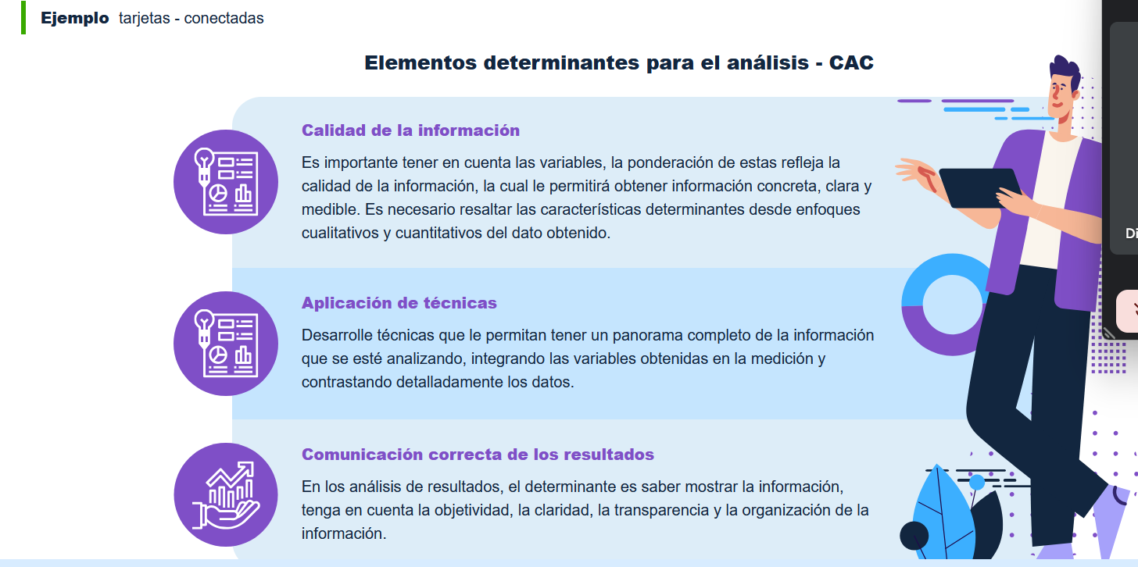

* **Plateo**

El plateo es una técnica esencial en el cultivo de plátano que consiste en mantener libre de malezas la base de la planta. Su correcta aplicación facilita la fertilización y el manejo de plagas y enfermedades, favoreciendo así un desarrollo óptimo del cultivo y aumentando su productividad. Se recomienda realizar esta labor de forma manual para evitar daños a la planta y mejorar la eficacia del control de arvenses.

**Figura 3.**

*Plateo manual.*

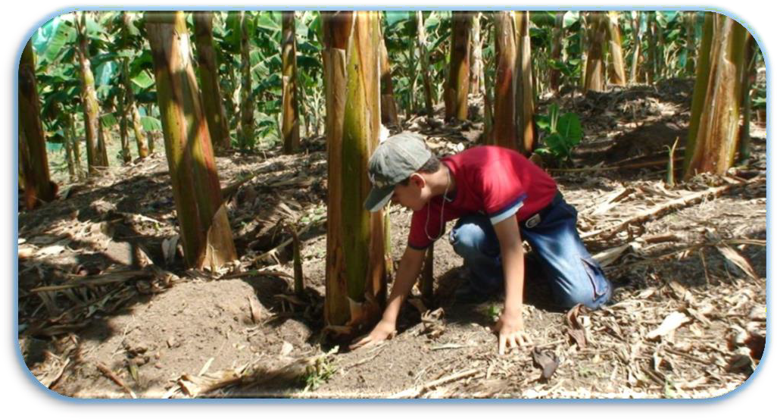

Fuente: SENA.

**Figura 4.**

*Después del plateo.*

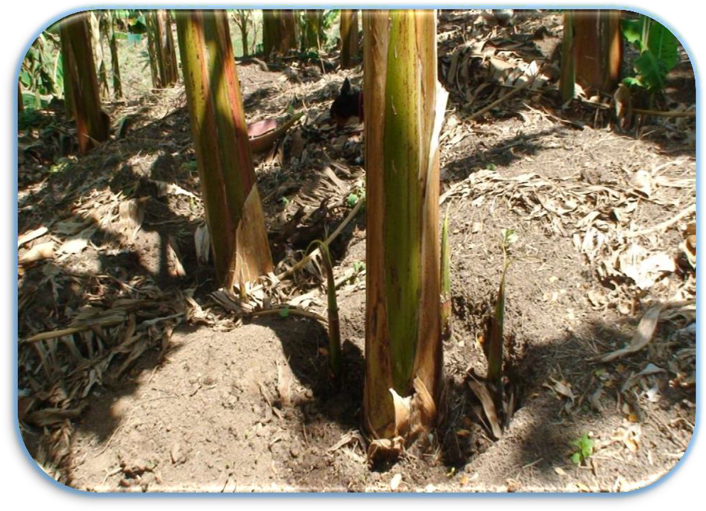

Fuente: SENA.

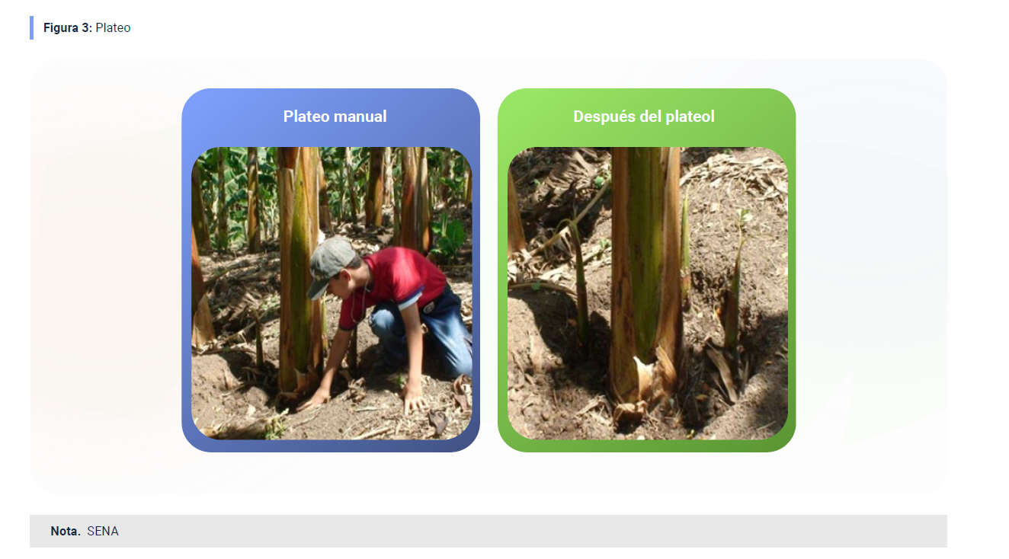

* **Desmanche o regulación de la población**

El desmanche es una técnica fundamental en el cultivo de plátano, cuyo propósito es eliminar los colinos que emergen alrededor de la planta madre. Estos brotes generan competencia por luz, agua y nutrientes, afectando el desarrollo del cultivo. La aplicación adecuada de esta práctica permite establecer una descendencia equilibrada, compuesta por madre, hijo y nieto, optimizando la producción y garantizando una densidad adecuada de plantas por hectárea.

A continuación, se describen algunos métodos de eliminación de colinos:

**DI_ Tarjetas animadas _ Métodos colinos_ CF01_** **7331548**

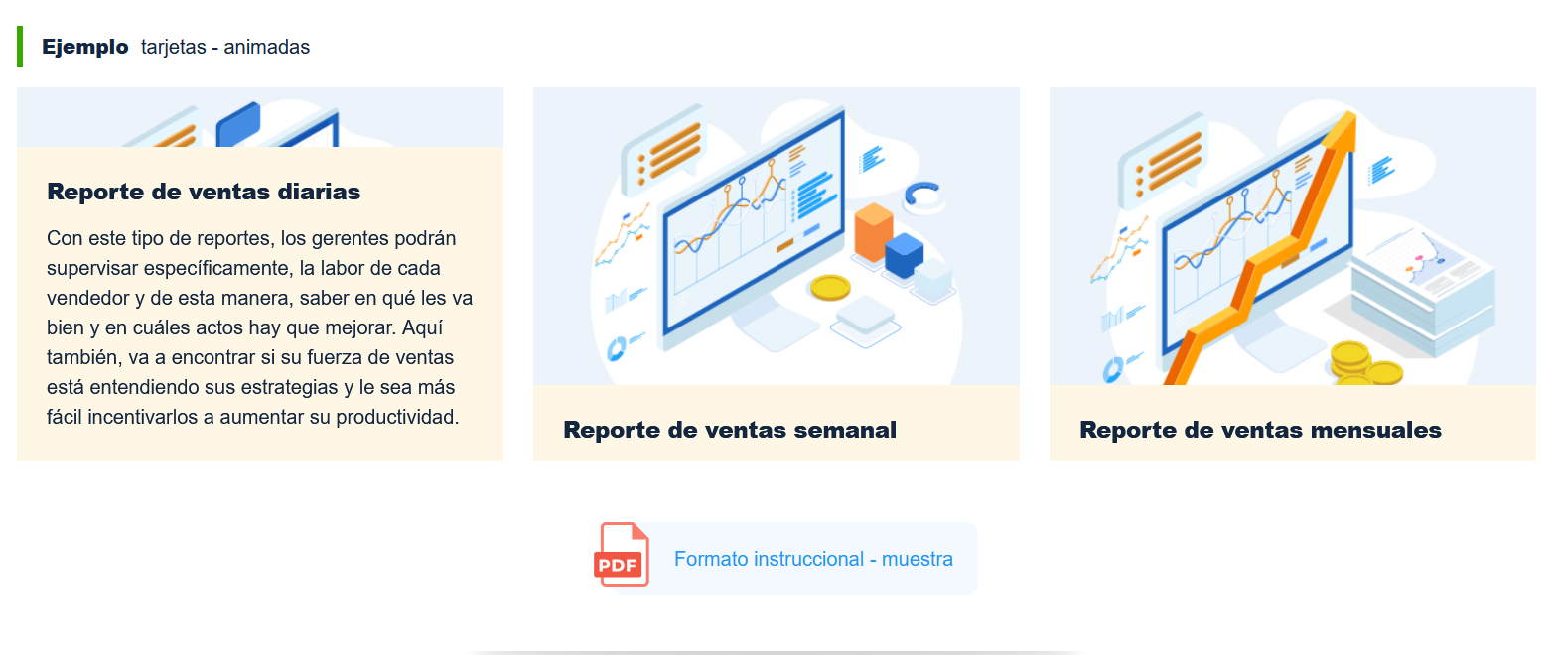

* **Desguasque**

El desguasque se encuentra dentro de las prácticas culturales recomendadas para favorecer la sanidad y vigor de las plantas. Esta labor consiste en eliminar la guasca seca que hay en el pseudotallo, se puede realizar cada vez que lo requiera el cultivo, procurando no hacer daño a la planta; el no realizar esta labor en la platanera puede generar plagas como el Picudo, el Rayado, la Palomilla y algunas enfermedades como el virus en el pseudotallo.

* **Deshoje**

Implica la eliminación de hojas secas, dobladas o ubicadas en la parte inferior de la planta, con el propósito de mejorar la circulación del aire y la penetración de la luz solar, reduciendo así el riesgo de plagas y enfermedades. Se recomienda retirar también hojas con manchas o con tejidos verdes afectados, siempre asegurando que al menos el 50% del área foliar permanezca intacta para no comprometer la fotosíntesis. Esta práctica es clave en el manejo de la Sigatoca negra.

El corte de las hojas debe realizarse a una altura de 20 a 30 cm del pecíolo y puede efectuarse en cualquier momento del día, según lo requiera el cultivo.

* **Amarre**

El amarre es una práctica fundamental para garantizar la estabilidad de las plantas durante su etapa de reproducción. Su propósito es prevenir la caída de los pseudotallos debido a factores como la acción del viento, deficiencias en el sistema radicular, embalconamiento o el peso del racimo.

Para obtener mejores resultados, esta labor debe realizarse con una frecuencia semanal, utilizando cabuya biodegradable, lo que contribuye a la sostenibilidad del cultivo y reduce el impacto ambiental.

**Figura 5.**

*Amarre.*

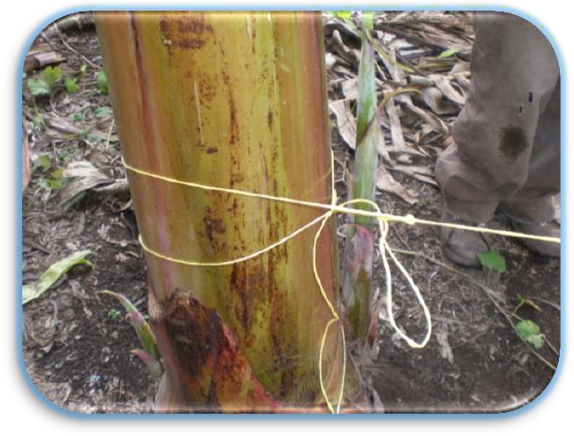

Fuente: SENA.

**Procedimiento para el amarre:**

A continuación, se describe el procedimiento adecuado para realizar el amarre en las plantas de plátano:

**DI_ Slide _ Procedimiento amarre_ CF01_** **7331548**



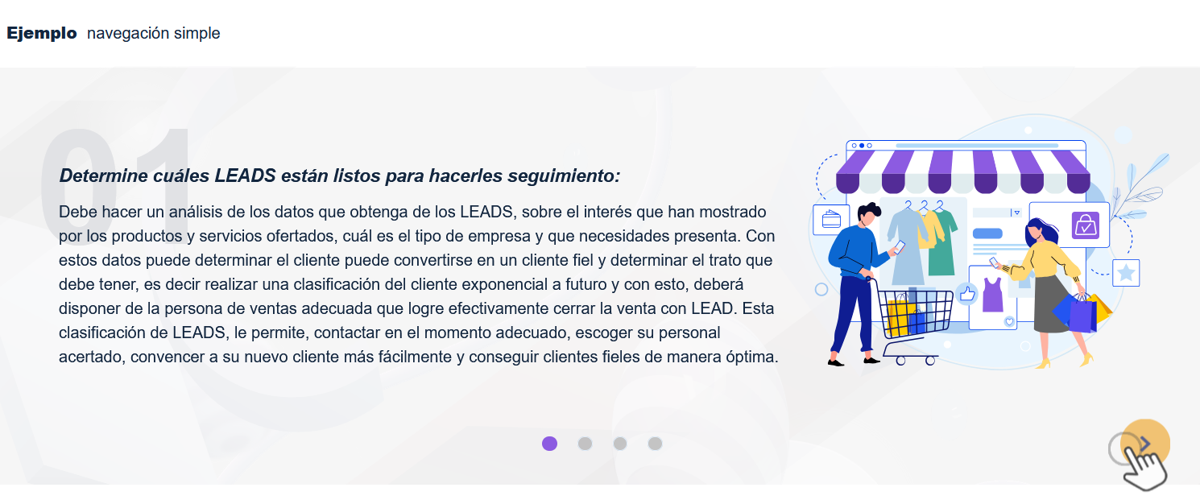

* **Embolse y encinte**

El embolse y el encinte son prácticas esenciales para garantizar la calidad del fruto en el cultivo de plátano. El embolse favorece el crecimiento de los racimos al reducir el tiempo entre su aparición y la cosecha, además de mantener una temperatura adecuada que optimiza su desarrollo. También protege los frutos contra plagas y daños durante su crecimiento y recolección, mejorando su presentación y calidad.

Por su parte, el encinte complementa el embolse y permite identificar la edad de los racimos, facilitando el control de la cosecha y el registro de la producción disponible.

**Figura 6.**

*Embolse.*

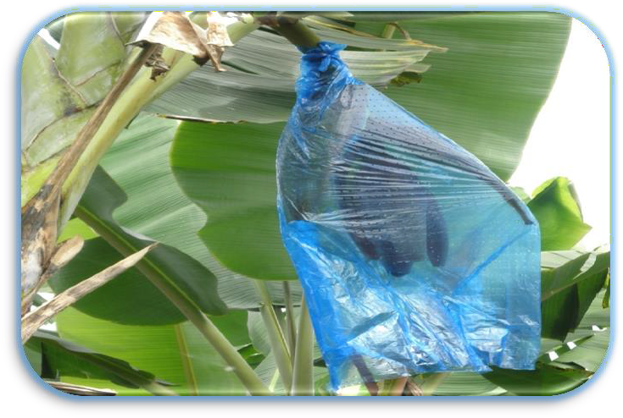

Fuente: SENA.

A continuación, se presentan las siguientes consideraciones para su correcta aplicación:

**DI_Tabs_verticales_Embolse_CF02_7331548**

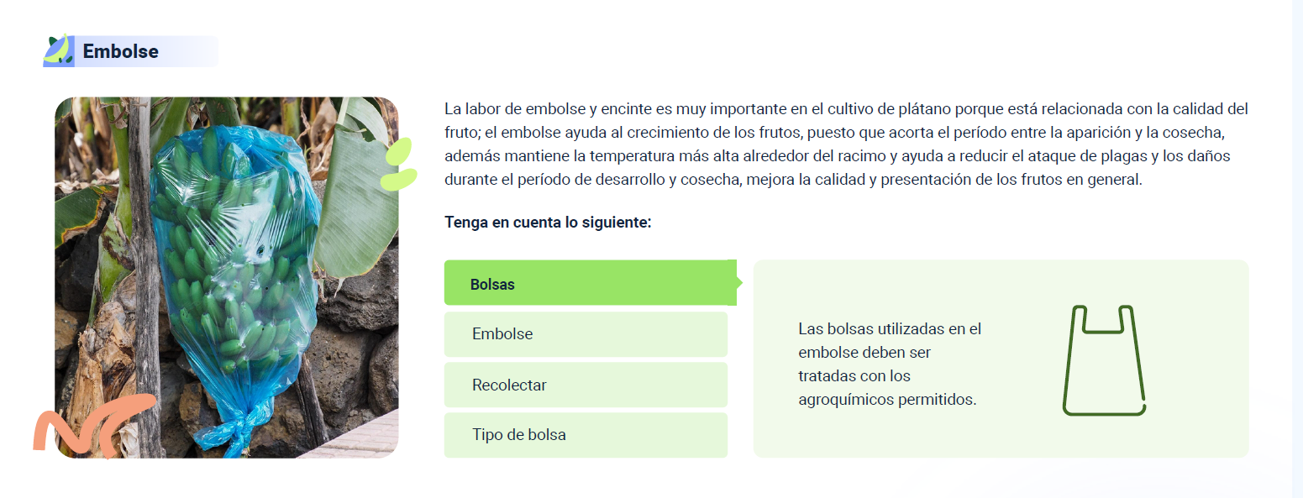

* **Desflore, desdede y desbacote**

Estas prácticas agrícolas en el cultivo de plátano, contribuyen a optimizar el desarrollo del racimo, favoreciendo su crecimiento y calidad. Su aplicación adecuada permite una mejor distribución de nutrientes y reduce la incidencia de plagas y enfermedades.

* Desflore: Consiste en la eliminación de las flores de los racimos para mejorar la calidad del fruto y reducir el riesgo de enfermedades que pueden afectar su desarrollo.
* Desdede: Se eliminan dos o más dedos de la última mano del racimo para garantizar una mejor distribución de nutrientes, lo que favorece el crecimiento y el peso del resto del fruto.
* Desbacote: Se retira la bacota con el objetivo de potenciar el crecimiento de los dedos y aumentar el peso de los racimos, además de disminuir la incidencia de plagas y enfermedades.

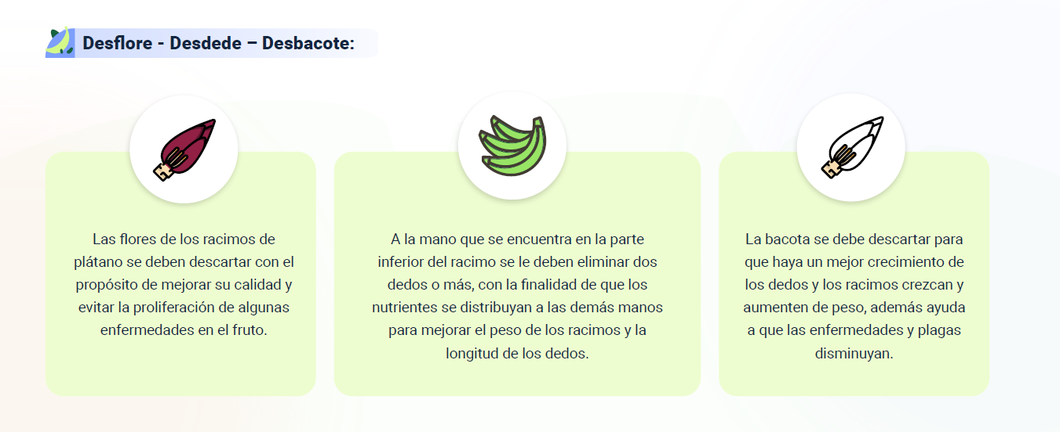

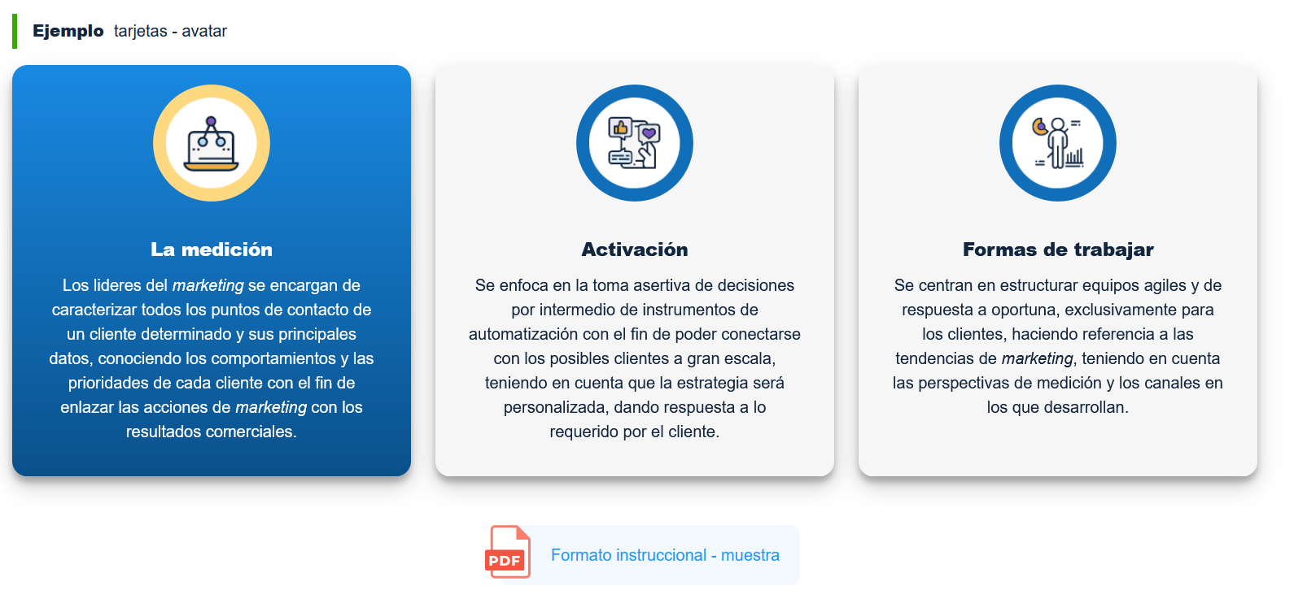

* 1. **Plagas y enfermedades**

El cultivo de plátano, fundamental para la economía de muchas regiones, enfrenta múltiples desafíos fitosanitarios que pueden comprometer su productividad y calidad. Entre estos, las enfermedades y plagas representan una amenaza constante, cuyo impacto se ve agravado por factores ambientales como el clima y las prácticas agrícolas. En particular, los periodos de alta pluviosidad, como los registrados durante las olas invernales, favorecen la proliferación de estos problemas, incrementando las pérdidas en el sector.

A continuación, se presentan las principales enfermedades y plagas que afectan los cultivos de plátano, sus síntomas característicos y las estrategias de manejo integrado recomendadas para su control. Comprender estos aspectos, permite tomar de decisiones efectivas que garanticen cosechas sanas y rentables.

**Tabla 1. Enfermedades del plátano**

| **Enfermedad** | **Agente causal** | **Síntomas principales** | **Manejo integrado** |
| --- | --- | --- | --- |
| Moko o Madurebiche | *Ralstonia solanacearum* | Marchitamiento, amarillamiento, necrosis vascular, pudrición interna en cormos y racimos. | Erradicación de plantas enfermas, desinfección de herramientas, control biológico con hongos antagonistas y aplicación de control químico si es necesario. |
| Pudrición Acuosa del Pseudotallo | *Dickeya chrysanthemi* | Manchas acuosas y translúcidas en pseudotallo, olor fétido, debilitamiento de la planta, caída de hojas. | Desinfección de herramientas, control de vectores (insectos), manejo de la humedad del suelo y aplicación de control químico si es necesario. |
| Mal de Panamá | *Fusarium oxysporum f. sp. cubense* | Amarillamiento y marchitamiento, necrosis vascular, pudrición de raíces y cormos. | Resistencia varietal, manejo del suelo (drenaje, pH), rotación de cultivos y eliminación de plantas enfermas. |
| Sigatoka Negra | *Mycosphaerella fijiensis var. difformis* | Estrías y manchas necróticas en hojas, desde el envés hasta el haz, defoliación, reducción del rendimiento. | Aplicación de fungicidas, manejo de la humedad, eliminación de hojas afectadas y uso de variedades resistentes. |

Fuente: SENA (2024).

**Tabla 2. Principales plagas del plátano**

| **Plaga** | **Agente causal** | **Síntomas principales** | **Manejo integrado** |
| --- | --- | --- | --- |
| Picudo Negro | *Cosmopolites sordidus* | Túneles en cormos y pseudotallos, debilitamiento de la planta. | Trampeo, control biológico (hongos entomopatógenos, depredadores naturales), control químico (si es necesario) y selección de material sano. |
| Picudo Rayado y Picudo Amarillo | *Metamasius hemipterus, M. hebetatus* | Daños en pseudotallos y cormos, debilitamiento y caída de hojas, reducción del rendimiento. | Trampeo, control químico (si es necesario), manejo de la nutrición (potasio, boro) y eliminación de residuos de cosecha. |
| Nematodos | Varios géneros | Daños en raíces, reducción del vigor, amarillamiento, reducción del rendimiento. | Análisis de suelo, rotación de cultivos, uso de material vegetativo sano y control químico con nematicidas si es necesario. |

Fuente: SENA (2024).

El manejo integrado de plagas y enfermedades combina estrategias que minimizan su impacto en los cultivos, priorizando métodos sostenibles y amigables con el medio ambiente. Incluye el uso de variedades resistentes, control biológico, monitoreo constante y prácticas agrícolas como la rotación de cultivos y el manejo eficiente del suelo y la humedad, reduciendo así la dependencia de productos químicos y fomentando la sanidad vegetal.

* **Manejo fitosanitario:**

La implementación de estrategias de control biológico y mecánico contribuye a la prevención de plagas y reduce la necesidad de plaguicidas químicos, minimizando así el impacto ambiental y los riesgos para la salud humana. A continuación, se presentan las principales prácticas recomendadas:

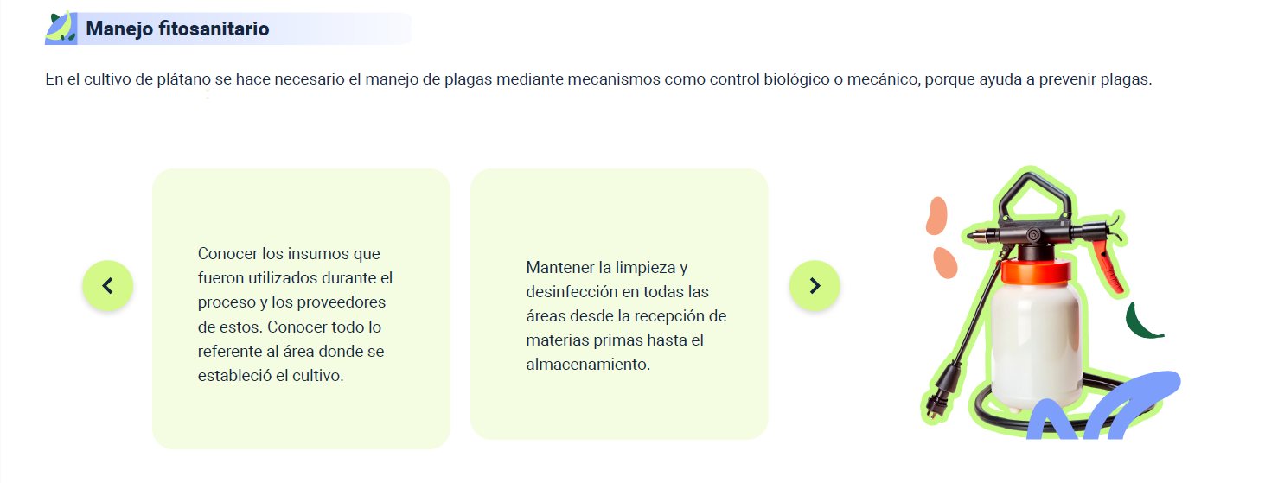

**DI_Pasos verticales_manejo fitosanitario_CF02_7331548**

**2. Cosecha y poscosecha.**

El cultivo de plátano es un proceso integral que abarca desde la siembra hasta la comercialización de los frutos. Tras una adecuada preparación del terreno y el establecimiento de las plantas, las prácticas culturales, como el riego, la fertilización y el manejo fitosanitario, garantizan un desarrollo óptimo del cultivo.

Cuando los frutos alcanzan su punto de madurez, inicia la etapa de cosecha, en la cual los racimos son recolectados con cuidado para evitar daños mecánicos. Posteriormente, el proceso de poscosecha se encarga de preservar la calidad del producto mediante actividades como limpieza, clasificación y embalaje, asegurando su adecuada presentación y conservación para la distribución.

Estas dos etapas finales son determinantes para mantener la integridad del fruto y optimizar su valor en el mercado, cerrando así el ciclo productivo del plátano con estándares de calidad que favorecen su competitividad comercial.

Le invitamos a consultar el siguiente recurso, que describe a través de un diagrama, el proceso de operaciones para la poscosecha de plátano:  
  
**Diagrama de operaciones para poscosecha de plátano. (crear un enlace de descarga del recurso (DI_DIAGRAMA_OPERACIONES__CF02_7331548)**

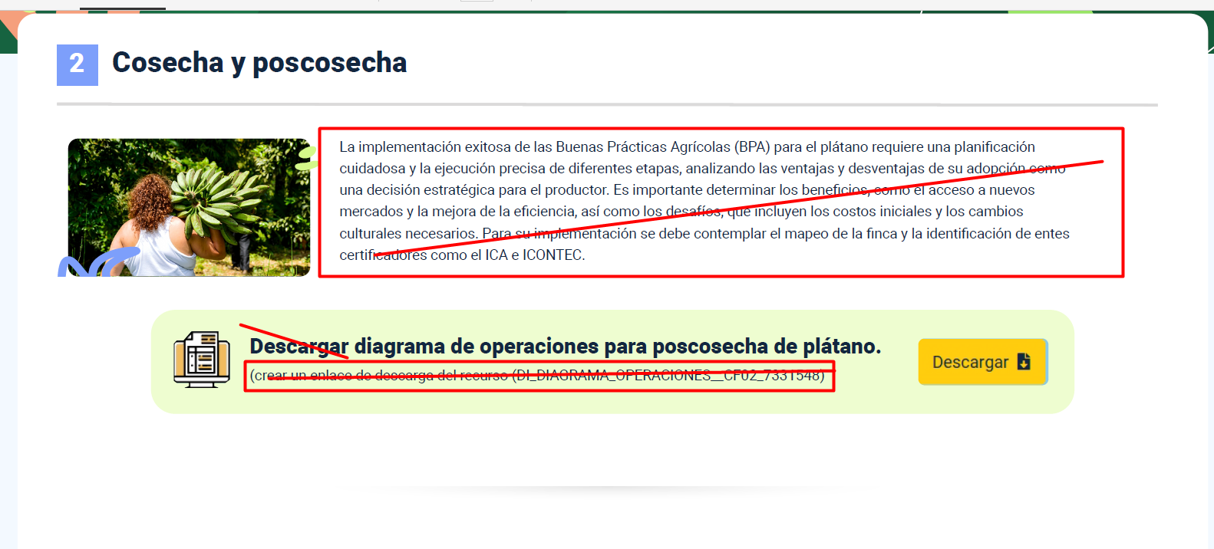

**2.1. Cosecha**

La cosecha del plátano es un proceso que exige precisión y cuidado para garantizar la calidad del producto final. La madurez óptima se alcanza entre las 9 y 13 semanas posteriores a la floración, aunque en sistemas de riego tecnificado puede lograrse a los nueve meses de la siembra. Su determinación se basa en diversos métodos, como el uso de cintas o tablas de colores que indican el grado de madurez según el color y el contenido de azúcar del fruto. Este último puede medirse con un refractómetro, complementando el análisis con el registro de los días transcurridos desde la floración y la observación del llenado del fruto. Durante esta evaluación, se descartan racimos con daños por plagas, enfermedades o golpes, asegurando la calidad y uniformidad del producto.

Una vez seleccionado el racimo, el corte debe realizarse con precisión para evitar daños. Se practica un corte parcial en forma de cruz, aproximadamente a dos tercios de la altura del pseudotallo, lo que minimiza cualquier impacto negativo en la integridad del racimo. En esta fase, es esencial un manejo delicado para evitar golpes que puedan afectar la calidad del fruto.

El transporte hasta el área de procesamiento es determinante para preservar la calidad del racimo. Para minimizar golpes y rozaduras, se emplean distintos métodos según la distancia y las condiciones del terreno, como:

* El transporte sobre el hombro.
* El uso de carretillas.
* Sistemas de cable aéreo.

La elección del sistema debe priorizar siempre la integridad del producto, asegurando que llegue en óptimas condiciones a la siguiente etapa del proceso.

A continuación, se presenta una guía para la selección del fruto en su momento óptimo.

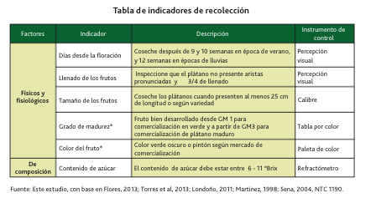

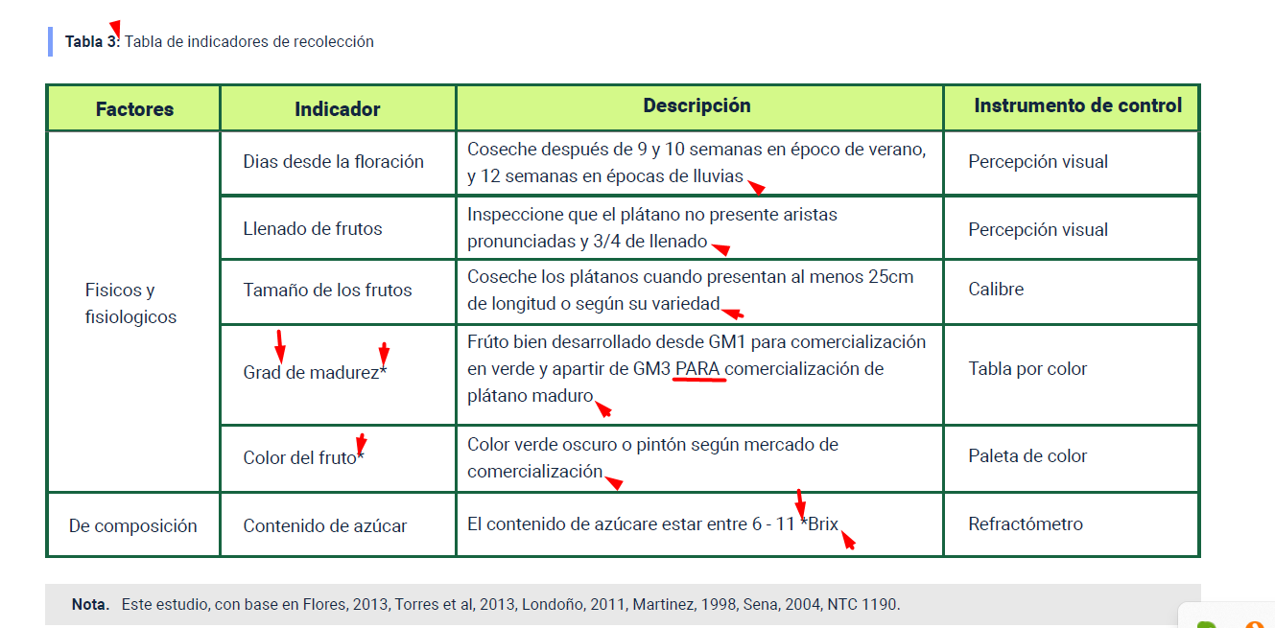

**Nota.** Tomada de Gobernación del Tolima, et al. (2017).

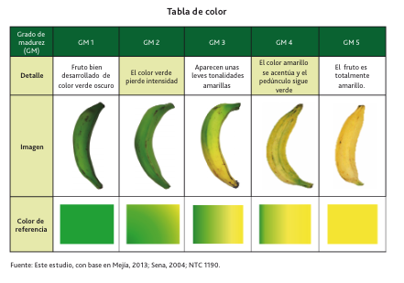

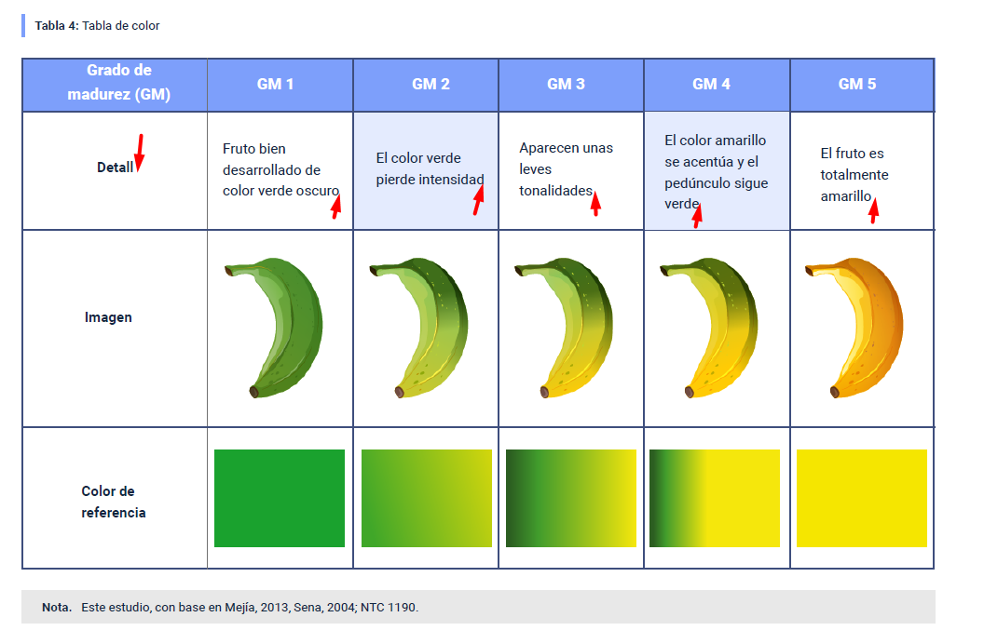

**Nota.** Adaptada de Gobernación del Tolima, et al. (2017).

**2.2. Poscosecha**

La poscosecha tiene como objetivo preservar la calidad e integridad de los plátanos para su comercialización o consumo. Este proceso abarca diversas actividades esenciales:

* Lavado: Eliminación de residuos e impurezas.
* Clasificación: Selección de los frutos según estándares de mercado.
* Desmanado: Separación de los plátanos en unidades individuales.
* Empaque: Protección de los frutos para evitar daños durante el transporte.

Durante esta etapa, los plátanos experimentan cambios en su composición físico-química: aumenta la acidez titulable y los grados Brix (indicadores de dulzura), mientras que el pH disminuye. Un manejo adecuado en la poscosecha garantiza la conservación de la frescura, presentación y valor comercial del producto, cumpliendo con las expectativas del consumidor y reduciendo pérdidas a lo largo de la cadena de distribución.

* **Proceso de poscosecha**

La coordinación eficiente entre la cosecha y la poscosecha es fundamental para optimizar los resultados y ofrecer un producto de alta calidad. Este proceso incluye las siguientes etapas:

**DI_Carrusel tarjetas_proceso poscosecha_CF02_7331548**

Se invita a consultar el documento “**Protocolo de buenas prácticas para poscosecha del plátano” pp. 7-9,** para profundizar en el procedimiento que se debe llevar a cabo para la operación de lavado de plátano, y para los procesos de selección y clasificación del plátano.

* **Preparación para la poscosecha:**

Antes de iniciar el proceso de poscosecha, es necesario garantizar condiciones sanitarias adecuadas. Para ello, se recomienda lo siguiente:

**DI _** **Acordeón_preparación poscosecha _CF02_7331548**

* **Herramientas e insumos:**

Contar con herramientas e insumos idóneos, permite garantizar un manejo adecuado del plátano en todas sus etapas, logrando la calidad y seguridad esperada del producto. Entre los principales elementos requeridos se encuentran:

* + Agua limpia.
  + Alumbre.
  + Gurbia.
  + Estibas.
  + Talonario de registro.
  + Tanques.
  + Baldes.
  + Mesa de escurrido.
  + Bandejas.
  + Mesa de empaque.
* **Recomendaciones:**

Así mismo, se sugieren las siguientes recomendaciones, que aportan a los requerimientos de manejo del plátano para asegurar un producto de calidad:

1. Preparar con un día de anticipación el agua con alumbre para asegurar una dilución homogénea.
2. Realizar la limpieza de la empacadora antes y después de cada proceso, evitando contaminaciones.
3. Determinar la capacidad volumétrica de los tanques para calcular con precisión la dosificación de alumbre y agua.

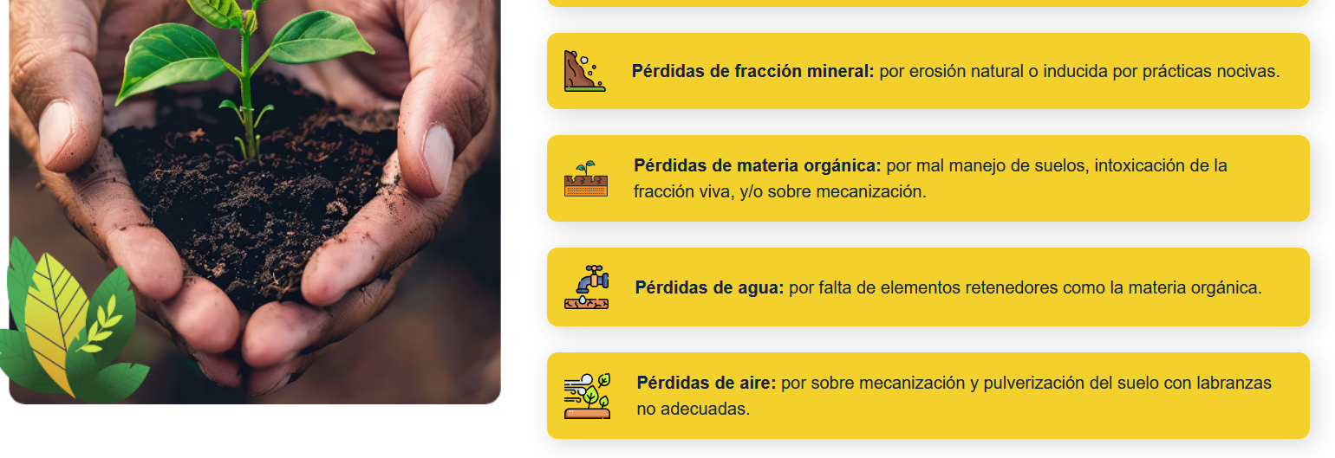

* **Desdede y desleche**

**Figura 7.**

*Desdede y desleche.*

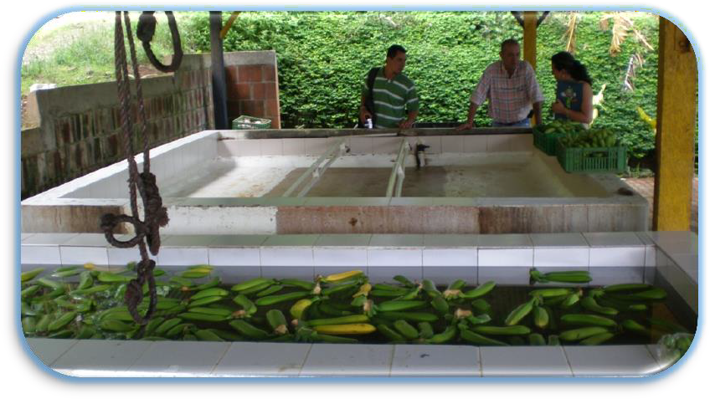

Fuente: SENA.

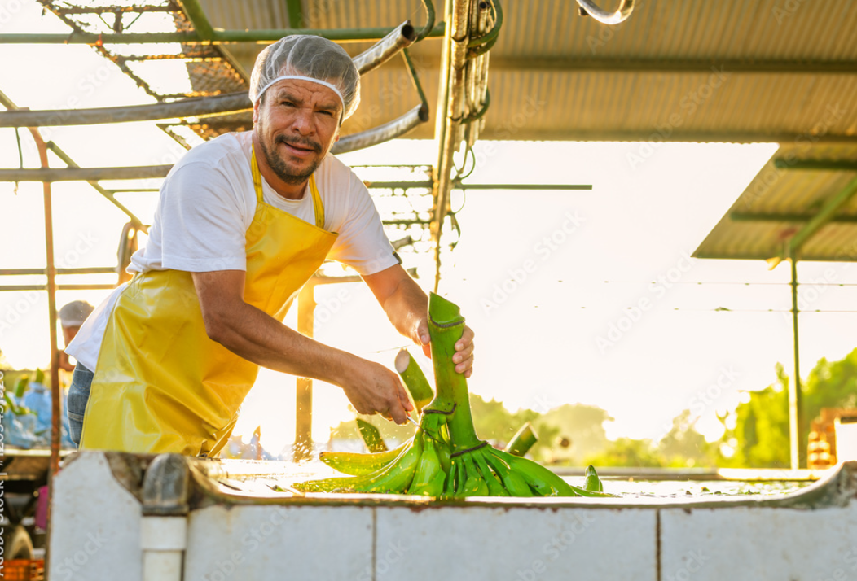 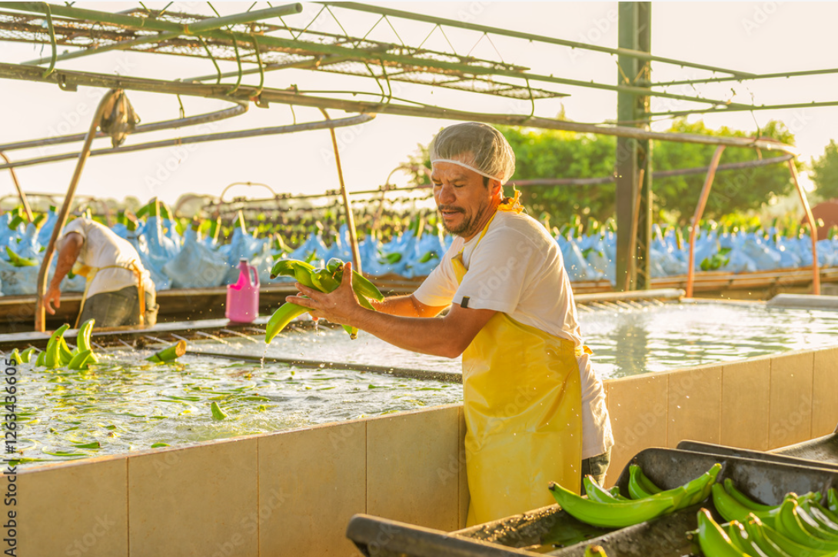

Una vez realizado el desdede con la gurbia o el cuchillo, los dedos de plátano se sumergen en una solución de agua y alumbre al 1% (10 gramos de alumbre por cada litro de agua). Es fundamental que los dedos permanezcan en la solución durante 10 minutos para garantizar su adecuado tratamiento y evitar alteraciones en su apariencia y calidad.

* **Recomendaciones:**

1. Asegurar que las gurbias estén bien afiladas para lograr un corte preciso y evitar el rasgado en el cuello de la fruta.
2. Utilizar los tanques adecuados para llevar a cabo el desleche.
3. Mantener los dedos en la solución de desleche durante 10 minutos para prevenir manchas en la fruta.
4. Corregir cualquier corte defectuoso en los dedos y coronas.
5. Capacitar al personal en el uso correcto de la gurbia para minimizar daños en el producto.

* **Procedimiento:**

**Figura 8.**

*Procedimiento.*



Llevar los racimos cosechados al tanque con la solución de alumbre.

Separar los dedos de cada mano de los racimos con precisión.

Si después del corte los dedos no quedaron separados o presentan cortes defectuosos, corregir en otro repaso.

Asegurar que, tras el desdede, la fruta permanezca en el tanque durante 10 minutos para completar el proceso de desleche.

Disponer de dos tanques en la zona de empaque para garantizar un desleche adecuado y una correcta clasificación de la fruta.

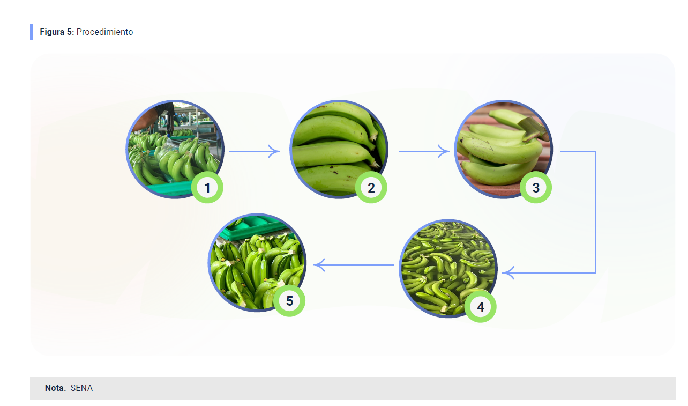

* **Presentación de los dedos**

El plátano destinado a exportación debe cumplir con estándares de calidad, sin presentar defectos visibles. Se permite un máximo de cinco defectos por caja. Además, los dedos deben tener un calibre mínimo de 22 y un máximo de 28 (1/16 de pulgada).

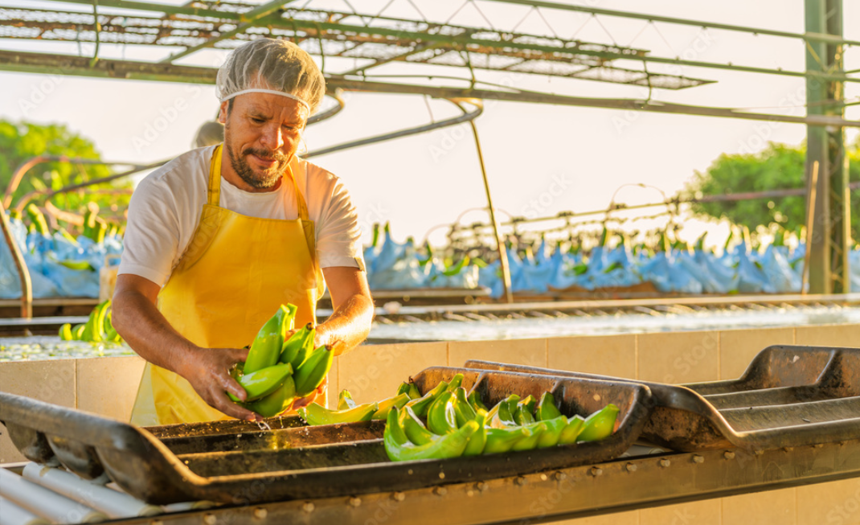

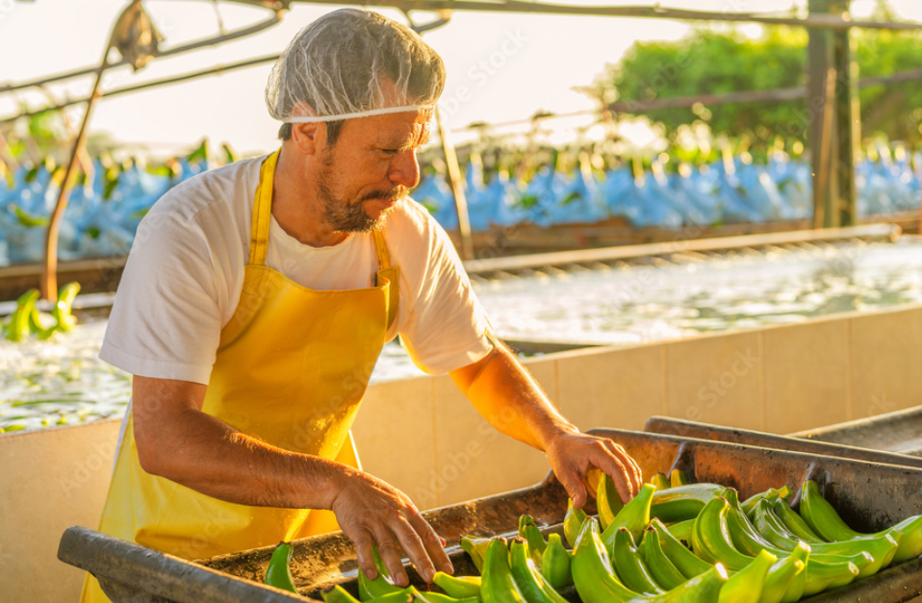

* **Defectos más comunes del plátano**

Es importante identificar y minimizar los defectos que pueden afectar la presentación y aceptación del producto en el mercado de exportación. A continuación, se enlistan los defectos más frecuentes que pueden presentarse en los plátanos:

* + Daño por insectos.
  + Cicatriz roja.
  + Mancha roja.
  + *Speckling* (manchas oscuras dispersas).
  + Cicatriz de manejo.
  + Látex seco.
  + Trips*.*
  + Látex gelatinoso.
  + Cuello roto.
  + Desgarre.
  + Punta de cigarro.
  + Mutilado.
  + Vitola baja.
  + Vitola alta.
  + Dedo corto.
  + Suciedad.
  + Fruta madura.
* **Empacado**

El empacado se lleva a cabo después del lavado y escurrido, asegurando que cada caja cumpla con las especificaciones de exportación. Las cajas deben contener dos hileras de plátanos, colocando las coronas contra las paredes y las puntas en contacto con la hilera opuesta.

Los dedos se etiquetan de acuerdo con las exigencias del comprador; algunas exportadoras requieren que solo se etiqueten las dos últimas líneas de la caja. Posteriormente, se cubren con plástico antes de colocar la tapa.

En Colombia, las cajas de exportación más utilizadas son de cartón, con dimensiones de 50 cm de ancho por 24 cm de alto. Es indispensable aplicar un riguroso control de calidad para evitar el empaque de plátanos pintones, defectuosos o que no cumplan con el calibre requerido.

Cada caja debe llevar un número identificador que indique la fecha de empaque y el código del exportador.

Se invita a consultar el documento “**Protocolo de buenas prácticas para poscosecha del plátano” p. 9,** para profundizar en el procedimiento que se debe llevar a cabo para el empaque del plátano.

**Pódcast**

Es momento de escuchar el pódcast en el que Don Campos, Azusena y Don Plátano, explicarán los tipos de empaques y embalajes utilizados en el proceso de poscosecha del plátano. En este episodio se abordará la importancia de hacer uso adecuado de los empaques, que finalmente son los que permiten que el producto se conserve en óptimas condiciones de calidad para su disposición final.

**Tipos de empaques y embalajes**

[CF04_T1_P1_Tipos_de_empaques_y_embalajes- 73311576_01.mp3](https://sena4.sharepoint.com/:u:/r/sites/VirtualizacionRED/Documentos%20compartidos/2024/LP_%20Antioquia/Campesena/2024/73311576%20-%20Agroindustria%20del%20platano/Campesena/Campesena/CF04/4.%20PodCast/CF04_T1_P1/CF04_T1_P1_Tipos_de_empaques_y_embalajes-%2073311576_01.mp3?csf=1&web=1&e=IKDw0a&nav=eyJyZWZlcnJhbEluZm8iOnsicmVmZXJyYWxBcHAiOiJTdHJlYW1XZWJBcHAiLCJyZWZlcnJhbFZpZXciOiJTaGFyZURpYWxvZy1MaW5rIiwicmVmZXJyYWxBcHBQbGF0Zm9ybSI6IldlYiIsInJlZmVycmFsTW9kZSI6InZpZXcifX0%3D)

* **Transporte y almacenamiento**

El traslado desde la finca a la bodega o centro de acopio se hace en vehículos convencionales; mientras el traslado del centro de acopio al puerto se hace en camiones con refrigeración a una temperatura de 8 °C a 9 °C.

**Pódcast**

Los invitamos a escuchar el siguiente episodio presentado por Don Campos, Azusena y Don Plátano, quienes se unen en esta oportunidad para explicar las generalidades e importancia del transporte y almacenamiento del plátano, y los aspectos más relevantes en cada uno de estos procesos que permiten garantizar la calidad y conservación del producto final. ¡No se lo pierdan!

**Transporte y almacenamiento del plátano**

<https://sena4.sharepoint.com/:u:/r/sites/VirtualizacionRED/Documentos%20compartidos/2024/LP_%20Antioquia/Campesena/2024/73311576%20-%20Agroindustria%20del%20platano/Campesena/Campesena/CF04/4.%20PodCast/CF04_T2_P1/CF04_T2_P1_Transporte_y_almacenamiento-%2073311576.mp3?csf=1&web=1&e=ydqeJU&nav=eyJyZWZlcnJhbEluZm8iOnsicmVmZXJyYWxBcHAiOiJTdHJlYW1XZWJBcHAiLCJyZWZlcnJhbFZpZXciOiJTaGFyZURpYWxvZy1MaW5rIiwicmVmZXJyYWxBcHBQbGF0Zm9ybSI6IldlYiIsInJlZmVycmFsTW9kZSI6InZpZXcifX0%3D>

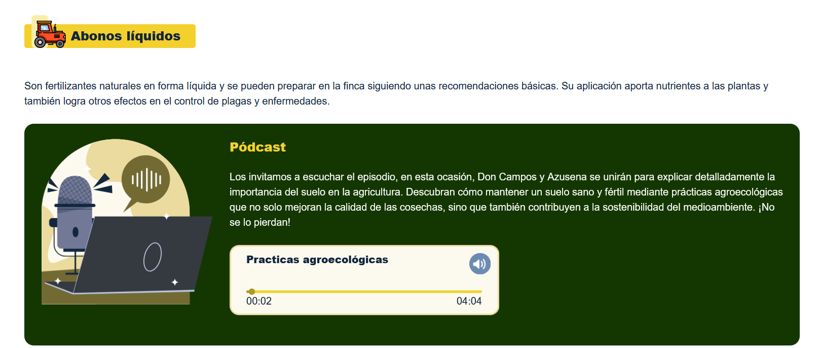

**3. Bienestar laboral y seguridad de los trabajadores.**

Dentro de los aspectos que representan gran relevancia para garantizar la calidad en las prácticas agrícolas, se encuentran la salud y seguridad de los trabajadores, el plan de saneamiento, los programas de higiene personal, el control de plagas, la trazabilidad y la rastreabilidad, que se abordarán a continuación.

* 1. **Plan de saneamiento**

El establecimiento de normas de higiene y su cumplimiento en la unidad productiva contribuyen a fomentar una cultura de sanidad, permitiendo una producción inocua y de calidad con potencial de comercialización en mercados nacionales e internacionales.

Para garantizar el cumplimiento de los parámetros higiénicos, es fundamental contar con un diseño sanitario adecuado, acompañado de una dotación eficiente de elementos de protección personal y demás implementos necesarios para las labores en el campo y la poscosecha. Además, el plan de saneamiento debe incluir una capacitación básica que facilite la implementación de Buenas Prácticas Agrícolas en el cultivo de plátano.

Este plan permite identificar los puntos de control críticos, así como las condiciones que los generan. Con esta información, el equipo encargado puede evaluar cuáles representan un riesgo para la inocuidad del plátano y aplicar las medidas de control pertinentes.

Los peligros presentes en la cosecha y poscosecha pueden clasificarse en tres categorías principales: biológicos, químicos y físicos.

* **Peligros biológicos**

Son aquellos relacionados con la presencia de organismos vivos en los alimentos. Los microorganismos, que solo pueden observarse a través de un microscopio, incluyen bacterias, levaduras, hongos, parásitos y virus. Estos pueden encontrarse en cualquier parte del medio ambiente y representar un riesgo para la inocuidad del producto.

* **Peligros químicos**

Provienen de la contaminación con compuestos químicos nocivos, tales como residuos de insumos agrícolas, restos de detergentes y desinfectantes empleados en la limpieza, plaguicidas y metales pesados.

* **Peligros físicos**

Están asociados a daños en el producto debido a una manipulación inadecuada durante la cosecha y la poscosecha, lo que puede afectar su calidad y aptitud para el consumo.

Para evaluar y gestionar los peligros en la unidad productiva, se deben considerar los siguientes aspectos:

**DI _Carrusel_ peligros _CF02_7331548**

* **Prácticas en los procesos de limpieza y desinfección**

El saneamiento en el cultivo requiere que todos los empleados conozcan y apliquen el plan de limpieza y desinfección en las áreas donde se manipulan los alimentos. Este proceso es fundamental para garantizar la inocuidad del plátano y prevenir la contaminación en cualquier etapa de su manejo.

Es necesario que las instalaciones, equipos y superficies utilizadas en la adecuación y almacenamiento del plátano sean sometidas a protocolos de limpieza regulares. Esto incluye la eliminación de residuos orgánicos, la desinfección con productos adecuados y la implementación de medidas para evitar la proliferación de microorganismos que puedan comprometer la calidad del producto.

* 1. **Plan de limpieza y desinfección**
* **Herramientas y utensilios**

Es indispensable el buen uso y cuidado de las herramientas con las que se realizan todas las prácticas culturales y de poscosecha del cultivo, porque se puede generar contaminación cruzada del equipo al fruto, es indispensable después de cada labor realizar limpieza y desinfección.

Es indispensable el buen uso y cuidado de las herramientas con las que se realizan todas las prácticas culturales y de poscosecha del cultivo, porque se puede generar contaminación cruzada del equipo al fruto, es indispensable después de cada labor realizar limpieza y desinfección.

Para sacar la suciedad más difícil en equipos y herramientas tenga en cuenta lo siguiente:

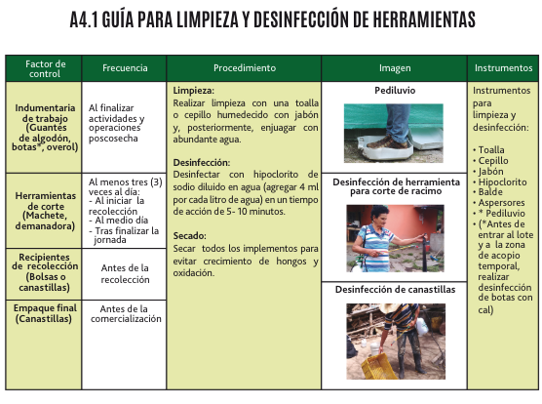

**Tabla X.** Guía para limpieza y desinfección de herramientas.

|  |  |  |  |
| --- | --- | --- | --- |
| Factor de control | Frecuencia | Procedimiento | Instrumentos |
| Indumentaria de trabajo (Guantes de algodón, botas, overol) | Al finalizar actividades y operaciones poscosecha. | **Limpieza:** pasar una toalla o cepillo humedecido con jabón y enjuagar con abundante agua.   **Desinfección:** realizar desinfección de botas con cal antes de ingresar al lote o zona de acopio. | Toalla, cepillo, jabón, pediluvio, cal. |
| Herramientas de corte (Machete, demanadora) | Al menos 3 veces al día:  - Al iniciar la recolección. - Al mediodía. - Al finalizar la jornada. | **Limpieza:** eliminar suciedad con agua y jabón. **Desinfección:** usar hipoclorito de sodio (4 ml por litro de agua) y dejar actuar por 5-10 minutos. **Secado:** asegurar que estén completamente secas para evitar hongos y oxidación. | Jabón, hipoclorito de sodio, balde, aspersores. |
| Recipientes de recolección (Bolsas o canastillas) | Antes de la recolección. | **Limpieza:** lavar con agua y jabón.  **Desinfección:** aplicar solución de hipoclorito de sodio y dejar secar al aire. | Jabón, hipoclorito, balde, esponja. |
| Empaque final (Canastillas) | Antes de la comercialización. | **Limpieza:** lavado con jabón y enjuague abundante.  **Desinfección:** aplicar solución desinfectante y secar antes de su uso. | Jabón, desinfectante, paños absorbentes. |

**Nota.** Adaptada de Gobernación del Tolima, et al. (2017).

* **Tinas o tanques**

Los tanques o tinas desempeñan un papel fundamental en la producción de plátano, ya que permiten la limpieza del fruto tras la cosecha, eliminando impurezas como tierra y residuos. Además, se utilizan en el proceso de desdede y desmanche del producto. Para garantizar su adecuado uso y mantenimiento, es necesario considerar lo siguiente:

* 1. Después de cada uso, los tanques deben vaciarse completamente.
  2. Se debe añadir detergente y restregar las superficies para eliminar la suciedad acumulada.
  3. Añadir una solución desinfectante, como cloro diluido, para eliminar microorganismos potencialmente dañinos.
  4. Una vez desinfectados, los tanques deben enjuagarse adecuadamente y llenarse con agua limpia para reiniciar el proceso.
* **Pisos**

Los pisos del área de adecuación y de los espacios donde se encuentran los tanques deben mantenerse en óptimas condiciones de higiene. Para ello, se recomienda:

* Lavarlos a fondo con cepillo y jabón, asegurando la eliminación de residuos y suciedad adherida.
* Aplicar una solución desinfectante de agua y cloro, dejándola actuar durante aproximadamente 10 minutos para garantizar su efectividad.
* Enjuagar bien las superficies y dejarlas secar completamente antes de retomar las actividades.

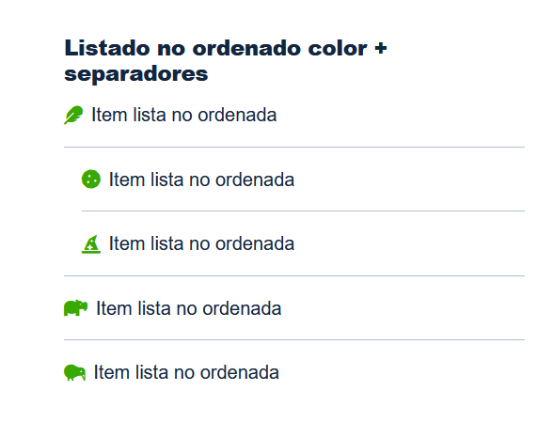

* **Mesones para adecuación de materia prima**

Los mesones donde se manipula el plátano deben contar con superficies lisas, no porosas y de fácil limpieza y desinfección, evitando la acumulación de suciedad y microorganismos patógenos.

Después de cada uso, es fundamental:

* Lavar los mesones con un cepillo y jabón para eliminar residuos.
* Desinfectarlos con una solución de agua y cloro, dejándola actuar por un período de 10 minutos para eliminar cualquier agente contaminante.
* **Control de plagas en las instalaciones**

Las plagas representan un riesgo significativo para la inocuidad del producto, ya que son vectores de enfermedades que pueden contaminar los alimentos y poner en peligro la salud del consumidor. Por esta razón, se requiere implementar un plan riguroso de control de plagas y roedores en todas las instalaciones donde se manipulan los alimentos.

Los principales patógenos y enfermedades que pueden transmitir las plagas incluyen:

**Figura 9.**

*Plagas.*

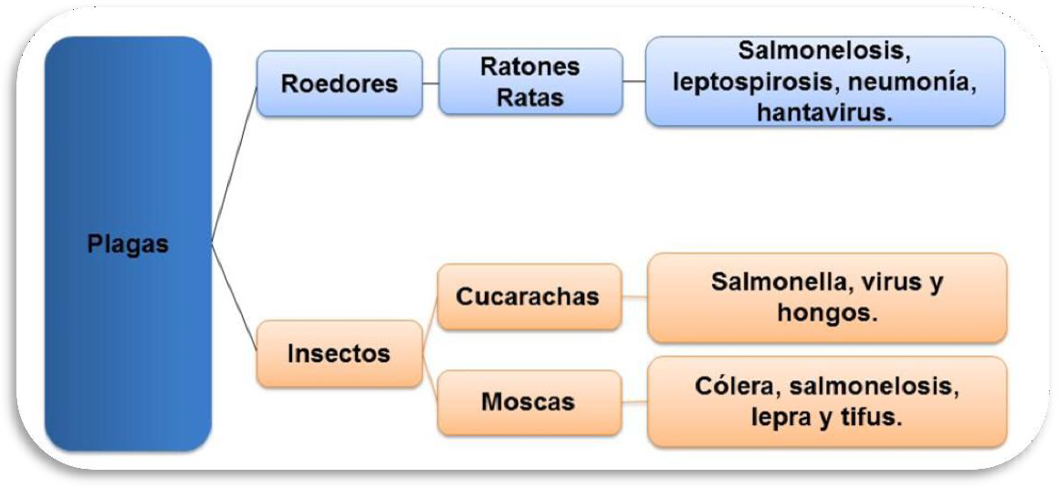

Fuente: SENA (2024).

Las plagas y los roedores comparten los mismos requerimientos básicos que los seres humanos, ya que necesitan agua, alimento y un refugio para sobrevivir. Por esta razón, se debe eliminar cualquier factor que favorezca su reproducción y permanencia en el entorno.

Para prevenir su presencia, se deben mantener los establecimientos y sus alrededores libres de residuos de alimentos y acumulaciones de agua que puedan atraerlas. A continuación, se presentan algunas recomendaciones importantes para evitar la contaminación de los alimentos:

**DI _** **Acordeón _ Recomendaciones contaminación _CF02_7331548**

1. **Seguridad y bienestar social.**

La implementación de un sistema de producción basado en los lineamientos de las Buenas Prácticas Agrícolas (BPA) debe garantizar la sostenibilidad desde una perspectiva social. Por ello, el desarrollo agrícola no debe comprometer las condiciones de bienestar social, salud y seguridad de las personas vinculadas a la actividad productiva ni de las comunidades cercanas o en contacto con la cadena agroalimentaria.

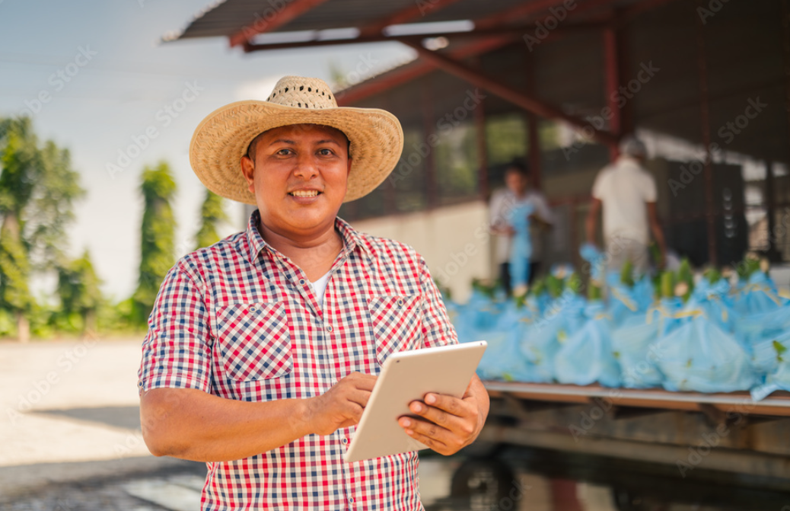

Para alcanzar este objetivo, se deben considerar los siguientes aspectos:

**DI _** **Tabs horizontales _ Seguridad y bienestar _CF02_7331548**

* 1. **La salud de los trabajadores**

**Figura 11.**

*La salud de los trabajadores.*

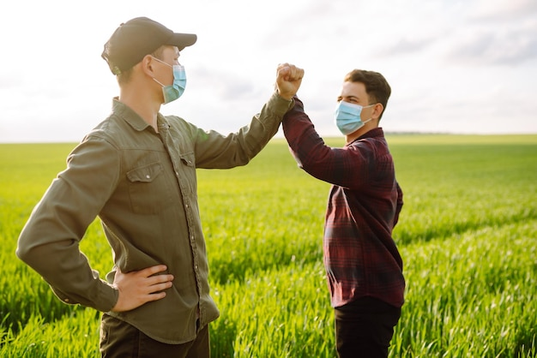

Fuente: Freepik.es (2024).

La salud de los operarios en la unidad productiva es un aspecto crítico, ya que su contacto directo con los alimentos puede generar riesgos de contaminación por agentes patógenos como bacterias, virus y hongos.

Para prevenir esta situación, se recomienda que los trabajadores con enfermedades gastrointestinales, diarreas, infecciones por hongos, gripe o heridas expuestas no tengan contacto directo con los alimentos ni participen en los procesos de cosecha o poscosecha.

Los síntomas más comunes que pueden afectar a un manipulador de alimentos incluyen:

* Vómitos.
* Diarreas.
* Dolores abdominales.
* Heridas expuestas o abiertas.
* Hepatitis o ictericia.

Es responsabilidad de cada trabajador informar sobre su estado de salud para evitar la contaminación del producto y proteger a sus compañeros.

Además, es de gran importancia que todos los empleados que tienen contacto directo con los alimentos reciban capacitación sobre manipulación adecuada y concienciación acerca del riesgo de transmisión de enfermedades de origen humano a los alimentos, que pueden ser ocasionadas por una higiene deficiente.

Microorganismos patógenos transmitidos a los alimentos por operarios infectados:

**Tabla 2.** Gérmenes.

|  |  |  |  |
| --- | --- | --- | --- |
| **Gérmenes** | **Síntomas** | **Virus** | **Síntomas** |
| *Salmonella* | Fiebre, dolor, estupor y diarrea | Hepatitis A y E | Gastroenteritis, fiebre e ictericia |
| *Shigella spp.* | Diarrea, fiebre y vómito | Norovirus | Diarrea, fiebre y vómito |
| *Staphylococcus aureus* | Diarrea y vómito | Rotavirus | Diarrea |

* **Prácticas higiénicas**

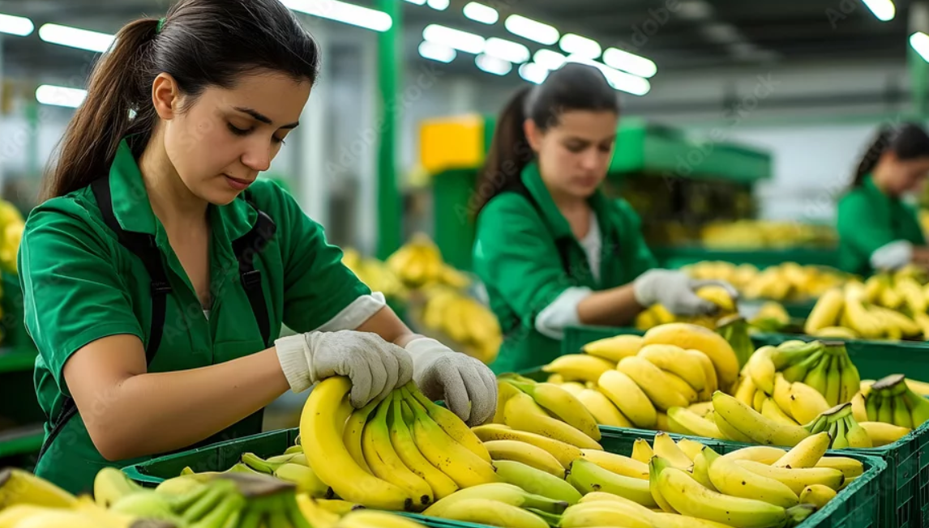

Un manipulador de alimentos es cualquier persona que tiene contacto directo con el cultivo, los procesos de alistamiento de materia prima y la calidad final del producto. Si se siguen adecuadamente los procedimientos de higiene, se garantiza la inocuidad del alimento.

Todos los manipuladores de alimentos deben mantener una higiene personal rigurosa y aplicar las buenas prácticas higiénicas en cada una de sus labores para evitar el deterioro y contaminación de los productos.

* **Higiene personal**

Los manipuladores de alimentos desempeñan un papel fundamental que permite garantizar la inocuidad del producto, ya que están en contacto con el cultivo, los procesos de alistamiento de materia prima y la calidad final de los alimentos. Para garantizar la seguridad alimentaria, es necesario que cumplan con estrictas normas de higiene personal y prácticas adecuadas en todas sus labores.

Algunas de las medidas más importantes incluyen:

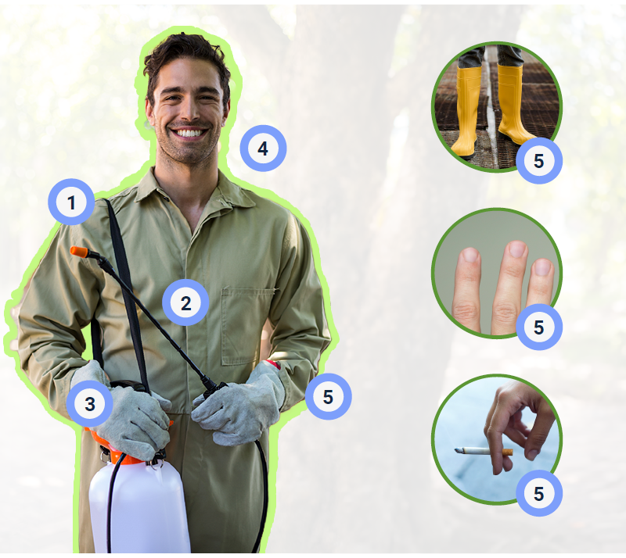

**DI _** **Interactiva _ Higiene personal _CF02_7331548**

Recomendaciones para un buen lavado de manos en el área de manipulación:

**Figura 13.**

*Recomendaciones del lavado.*



Mojar las manos y el antebrazo.



Aplicar jabón en las manos y el antebrazo.



Friccionar bien las manos y el antebrazo al lavarse.



Secar las manos con toallas desechables de papel o secador de manos de aire.



Enjuagar con abundante agua las manos para evitar que queden residuos de jabón.



Lavar las uñas con cepillo, este debe ser de uso personal, no se recomienda que este utensilio se preste entre compañeros.

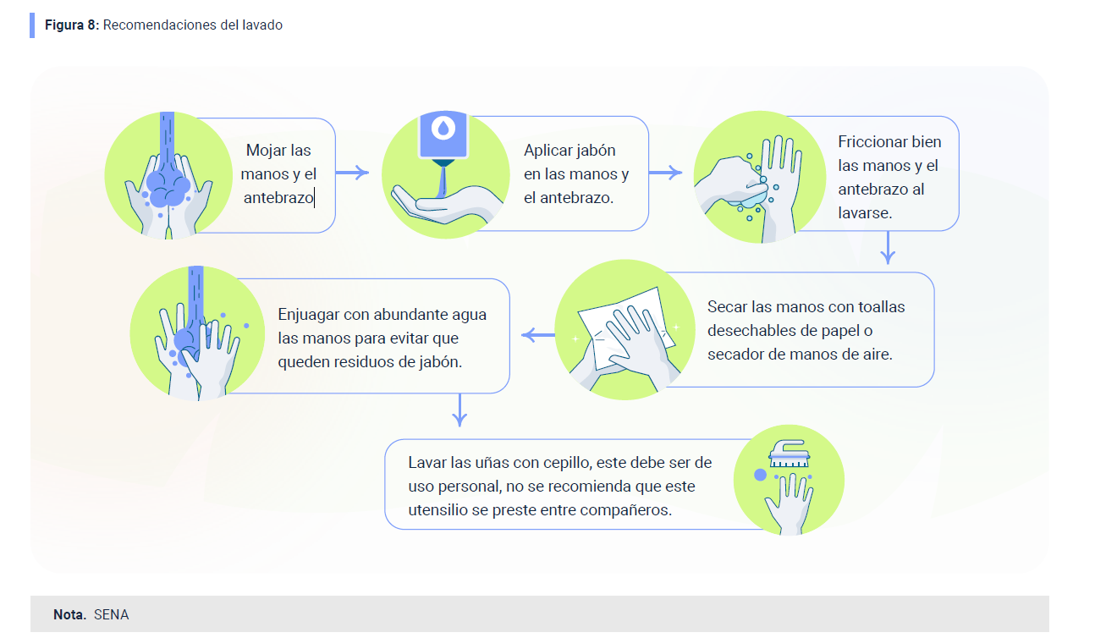

* **Prácticas higiénico-sanitarias**

El cumplimiento de normas de higiene dentro de la producción de plátano es de gran importancia para garantizar la inocuidad del producto y la seguridad de los trabajadores. La implementación de buenas prácticas higiénico-sanitarias contribuye a la prevención de contaminaciones que pueden afectar la calidad del cultivo y la salud de los consumidores.

Dentro de las más importantes a considerar, están las siguientes:

**DI _** **Tarjetas _ Prácticas higiénico-sanitarias _CF02_7331548**

* **Aspectos higiénicos en la poscosecha**

La etapa de poscosecha es determinante en la calidad del plátano destinado al consumo. Durante este proceso, la aplicación de medidas higiénicas rigurosas reduce el riesgo de contaminación y preserva la seguridad del producto.

Las acciones requeridas incluyen:

* Implementar prácticas higiénicas en la manipulación del plátano destinado al consumo en fresco.
* Hacer un uso responsable de las sustancias químicas empleadas en la producción, asegurando que no comprometan la inocuidad del producto.
* Utilizar el agua de manera racional y realizar monitoreos constantes de sus características fisicoquímicas para detectar y prevenir posibles fuentes de contaminación.
* Conocer los aspectos biológicos del plátano con el fin de aplicar un manejo adecuado durante la poscosecha.
* Capacitar al personal en las operaciones de adecuación y limpieza de la fruta, garantizando el cumplimiento de los estándares sanitarios.

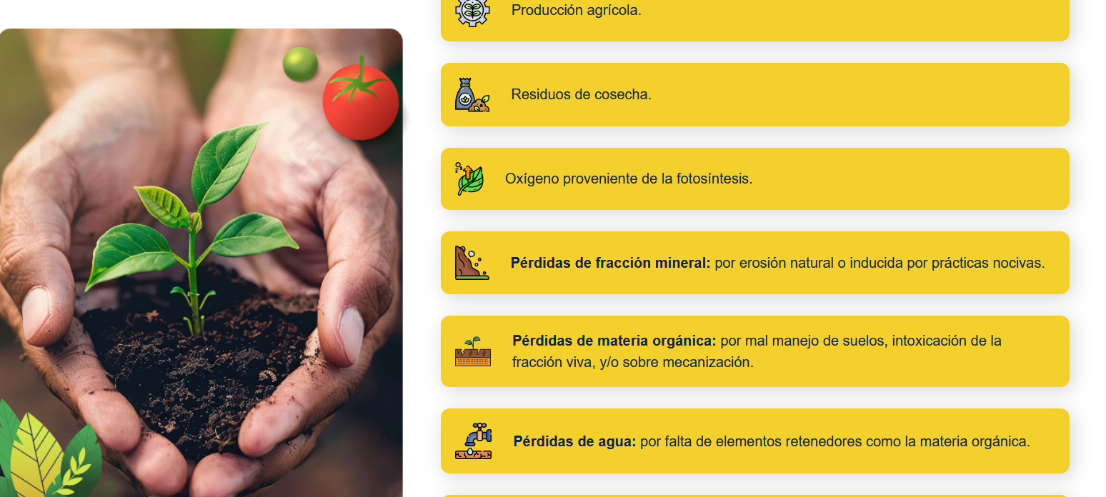

* **Manejo de sustancias agroquímicas:**

El uso de agroquímicos en la producción de plátano debe realizarse bajo estrictos controles que minimicen su impacto en la salud humana y el medio ambiente. Para ello, se requiere la aplicación protocolos adecuados y capacitar al personal en su manejo seguro.

Dentro de los aspectos fundamentales se destacan:

* Identificación de los tipos de productos químicos permitidos y prohibidos en el cultivo del plátano.
* Aplicación de dosis recomendadas según las necesidades del cultivo y los estándares de seguridad.
* Calibración de equipos para una aplicación eficiente y precisa.
* Selección y uso adecuado de boquillas en los sistemas de aspersión.
* Evaluación del grado de toxicidad de cada sustancia empleada.
* Análisis de la residualidad de los agroquímicos para evitar la acumulación de sustancias nocivas en el producto final.
* Capacitación específica para conductores y operarios responsables del manejo y transporte de productos químicos.
* Formación en estrategias de Manejo Integrado de Plagas (MIP), promoviendo alternativas sostenibles y reduciendo la dependencia de agroquímicos.

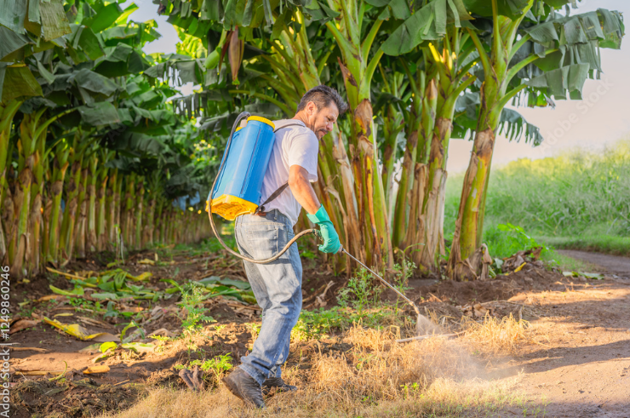

* **Aspectos técnicos**

Para optimizar la producción de plátano y garantizar su calidad, es necesario que los agricultores y operarios reciban capacitación en aspectos clave del cultivo y manejo poscosecha. A continuación, se presentan los puntos más importantes a considerar:

**DI _** **Carrusel_aspectos técnicos _CF02_7331548**

Es fundamental que los programas de capacitación incluyan mecanismos de retroalimentación con los empleados para evaluar su efectividad y, de ser necesario, implementar medidas correctivas que fortalezcan una cultura de higiene entre los operarios.

* **Manejo de registro:**

Los registros dentro de las Buenas Prácticas Agrícolas en el cultivo de plátano son muy importantes, porque permiten plasmar los resultados de casi todos los procesos para después controlar de manera sistemática cómo se realizan todas las labores de la unidad productiva.

Los registros deben tener los siguientes datos:

* Nombre de la empresa.
* Nombre del registro.
* Número del registro.
* Fecha.
* Datos específicos: es donde pone el nombre del proceso y su descripción.
* Nombre del encargado de realizar la verificación.
* Firmas correspondientes.
  1. **Identificación, trazabilidad y procedimiento de retiro**

Garantizar la correcta identificación y trazabilidad de los productos permite dar cumplimiento a los estándares internacionales de calidad, facilitar su seguimiento en la cadena de suministro y responder de manera eficiente ante posibles incidentes de seguridad alimentaria.

* **Identificación:**

La identificación de los productos es un requisito indispensable en los mercados internacionales, ya que permite conocer información clave sobre su origen y procesamiento. A través de las etiquetas, se especifican detalles como la fecha de elaboración y empaque, el número de lote y otros datos relevantes.

Las etiquetas de frutas y hortalizas deben cumplir con estándares de calidad y contener la siguiente información:

* País de origen.
* Naturaleza del producto: nombre de la especie empacada y, en algunos mercados, la variedad específica.
* Especificaciones comerciales: tamaño, clasificación y uso de conservantes.
* Identificación del productor: nombre, dirección y código de la marca registrada.
* Visibilidad: toda la información debe estar impresa en un mismo lado del empaque, asegurando su fácil lectura.

**Ejemplo de etiquetas:**

* Nombre y dirección de la empresa o despachador, junto con el logotipo o identificación comercial.
* País de origen y ubicación específica (ciudad, pueblo o vereda).
* Nombre del producto, en caso de que su contenido no sea visible.
* Peso neto, tamaño, cantidad y clasificación del producto.

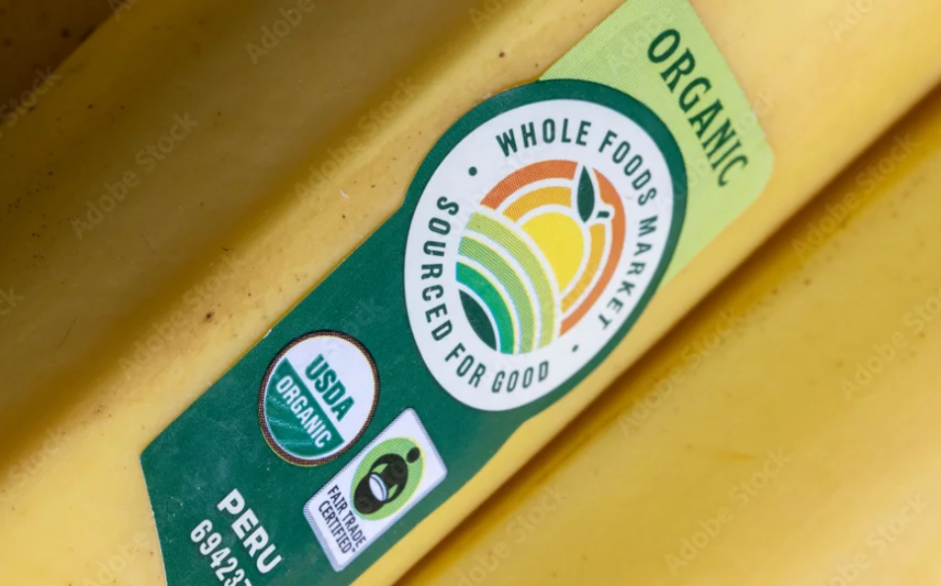 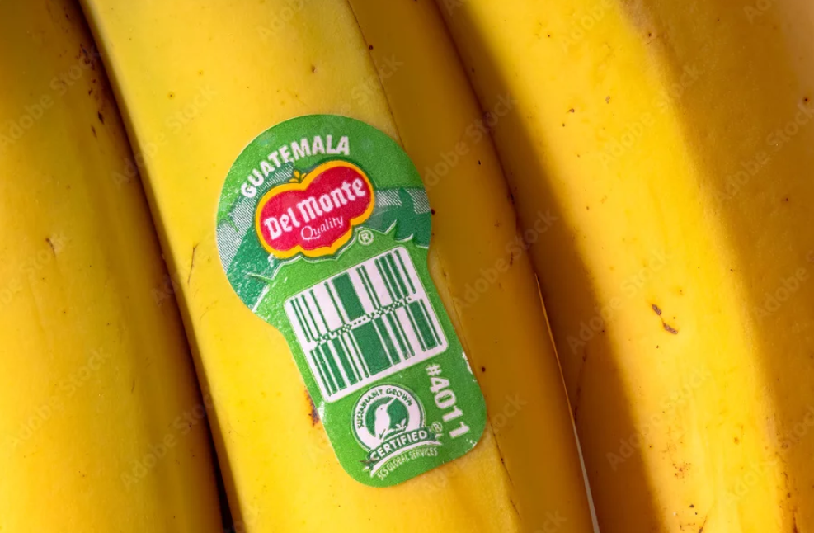

* **Trazabilidad o rastreabilidad**

La trazabilidad es un aspecto muy importante dentro de la unidad productiva, ya que permite realizar un seguimiento detallado del producto a lo largo de toda la cadena de producción. Implementar un sistema documental adecuado facilita el registro de información relevante sobre cada lote, permitiendo analizar y solucionar de manera efectiva cualquier problema de seguridad alimentaria.

Algunos parámetros fundamentales para la identificación y trazabilidad del producto incluyen:

**DI _Acordeón_ parámetros trazabilidad _CF02_7331548**

**SÍNTESIS**

Dentro de las buenas prácticas agrícolas para la cosecha y poscosecha del plátano, se abarcan procesos que permiten garantizar la calidad y competitividad del producto en el mercado. Estos procesos incluyen técnicas específicas para la recolección, clasificación, almacenamiento y transporte, asegurando que el fruto mantenga sus propiedades óptimas.

Durante la cosecha, se seleccionan los racimos en su punto ideal de maduración, evitando daños que afecten su comercialización. La poscosecha por su parte, abarca el manejo adecuado del producto, la aplicación de medidas de saneamiento, limpieza y desinfección, así como la implementación de sistemas de identificación y trazabilidad, que permiten rastrear el origen del plátano y retirar lotes con problemas de calidad.

1. **ACTIVIDADES DIDÁCTICAS**

|  |  |
| --- | --- |
| DESCRIPCIÓN DE ACTIVIDAD DIDÁCTICA | |
| Nombre de la Actividad | Buenas prácticas. |
| Objetivo de la actividad | Identificar buenas prácticas del cultivo del plátano. |
| Tipo de actividad sugerida |  |
| Archivo de la actividad  (Anexo donde se describe la actividad propuesta) | Actividad_didactica_CF02 |

1. **MATERIAL COMPLEMENTARIO**

|  |  |  |  |
| --- | --- | --- | --- |
| Tema | Referencia APA del Material | Tipo de material  (Video, capítulo de libro, artículo, otro) | Enlace del Recurso o  Archivo del documento o material |
| *Prácticas culturales en el cultivo del plátano.* | Ecosistema recursos SENA [Video]. YouTube. | Video | [(592) Prácticas culturales en el cultivo de plátano en los Llanos Orientales - YouTube](https://www.youtube.com/watch?v=GAYtPgfl5vs) |

1. **GLOSARIO:**

|  |  |
| --- | --- |
| TÉRMINO | SIGNIFICADO |
| Agentes desinfectantes | son los compuestos químicos que se utilizan para eliminar patógenos; por ejemplo, el cloro. |
| Agentes limpiadores | son los compuestos como jabones y detergentes que se utilizan para arrasar la suciedad. |
| Contaminación | la contaminación se puede dar por agentes físicos, químicos y biológicos que son introducidos a un medio de manera natural o en algunos casos son ocasionados por el hombre. |
| Contaminante | puede ser cualquier sustancia o agente que se añade a un producto y le causa pérdidas de inocuidad. |
| Desinfección | eliminación de todos los patógenos por medio de agentes químicos y métodos físicos. |
| Higiene de los alimentos | mecanismos que garantizan la inocuidad en toda la cadena productiva. |
| Inocuidad de los alimentos | es la garantía de que un alimento se encuentra libre de agentes contaminantes que pueden causar daño a la salud de los consumidores. |
| Instalaciones | son las locaciones o infraestructuras en la cuales se manipulan materias primas o productos terminados. |
| Limpieza | eliminación de suciedad, tierra, grasas, desechos de alimentos, entre otros. |

1. **REFERENCIAS BIBLIOGRÁFICAS:**

Alarcón Restrepo, J. J., & Jiménez Neira, Y. (2012). Manejo fitosanitario del cultivo del plátano (Musa spp.): Medidas para la temporada invernal. Instituto Colombiano Agropecuario (ICA). <https://www.fao.org/fileadmin/templates/banana/documents/Docs_Resources_2015/TR4/cartilla-platano-ICA-final-BAJA.pdf>

Buenas Prácticas Agrícolas para frutas, hierbas aromáticas culinarias y hortalizas frescas (NTC 5400). (2005, 27 de julio). *Instituto Colombiano de Normas Técnicas y Certificación (ICONTEC),* 2005, 02 de agosto.

Decreto 475. (1998, 10 de marzo). *Diario Oficial, 43259,* 1998, 16 de marzo.

FAO. (2008). *Buenas Prácticas Agrícolas en la Producción de Tomate bajo condiciones protegidas.* [*BUENAS PRÁCTICAS AGRÍCOLAS –BPA EN LA PRODUCCIÓN DE TOMATE BAJO CONDICIONES PROTEGIDAS (fao.org)*](https://www.fao.org/4/a1374s/a1374s00.htm)

Gobernación del Tolima, Universidad de Ibagué, Universidad del Tolima, & Sena Regional Tolima. (2017). Buenas prácticas poscosecha de plátano (Musa paradisiaca L.). ISBN digital: 978-958-754-248-6. <https://es.studenta.com/content/135651667/protocolo-poscosecha-platano>

Moreno, J., Candanoza, J. y Olarte, F. (2009). *Buenas Prácticas Agrícolas en el de cultivo de plátano exportación en la región de Urabá*. Medellín, Colombia: Comunicaciones Augura.

1. **CONTROL DEL DOCUMENTO**

|  |  |  |  |  |
| --- | --- | --- | --- | --- |
|  | Nombre | Cargo | Dependencia | Fecha |
| Autor | Ángela Viviana Páez Perilla. | Experta temática. | Centro Agroindustrial Regional Quindío. | Mayo de 2014. |
| Autor | Paola Andrea Bobadilla Gutiérrez. | Guionista-Línea de producción. | Centro Agroindustrial Regional Quindío. | Junio de 2014. |

1. **CONTROL DE CAMBIOS (Diligenciar únicamente si realiza ajustes a la Unidad Temática)**

|  |  |  |  |  |  |
| --- | --- | --- | --- | --- | --- |
|  | Nombre | Cargo | Dependencia | Fecha | Razón del Cambio |
| Autor | Luis Guillermo Alvarez García | Evaluador Instruccional | Centro para el Desarrollo Agroecológico y Agroindustria. Regional Atlántico. | Septiembre de 2024 | Actualización de programa. |
|  |  |  |  |  |  |